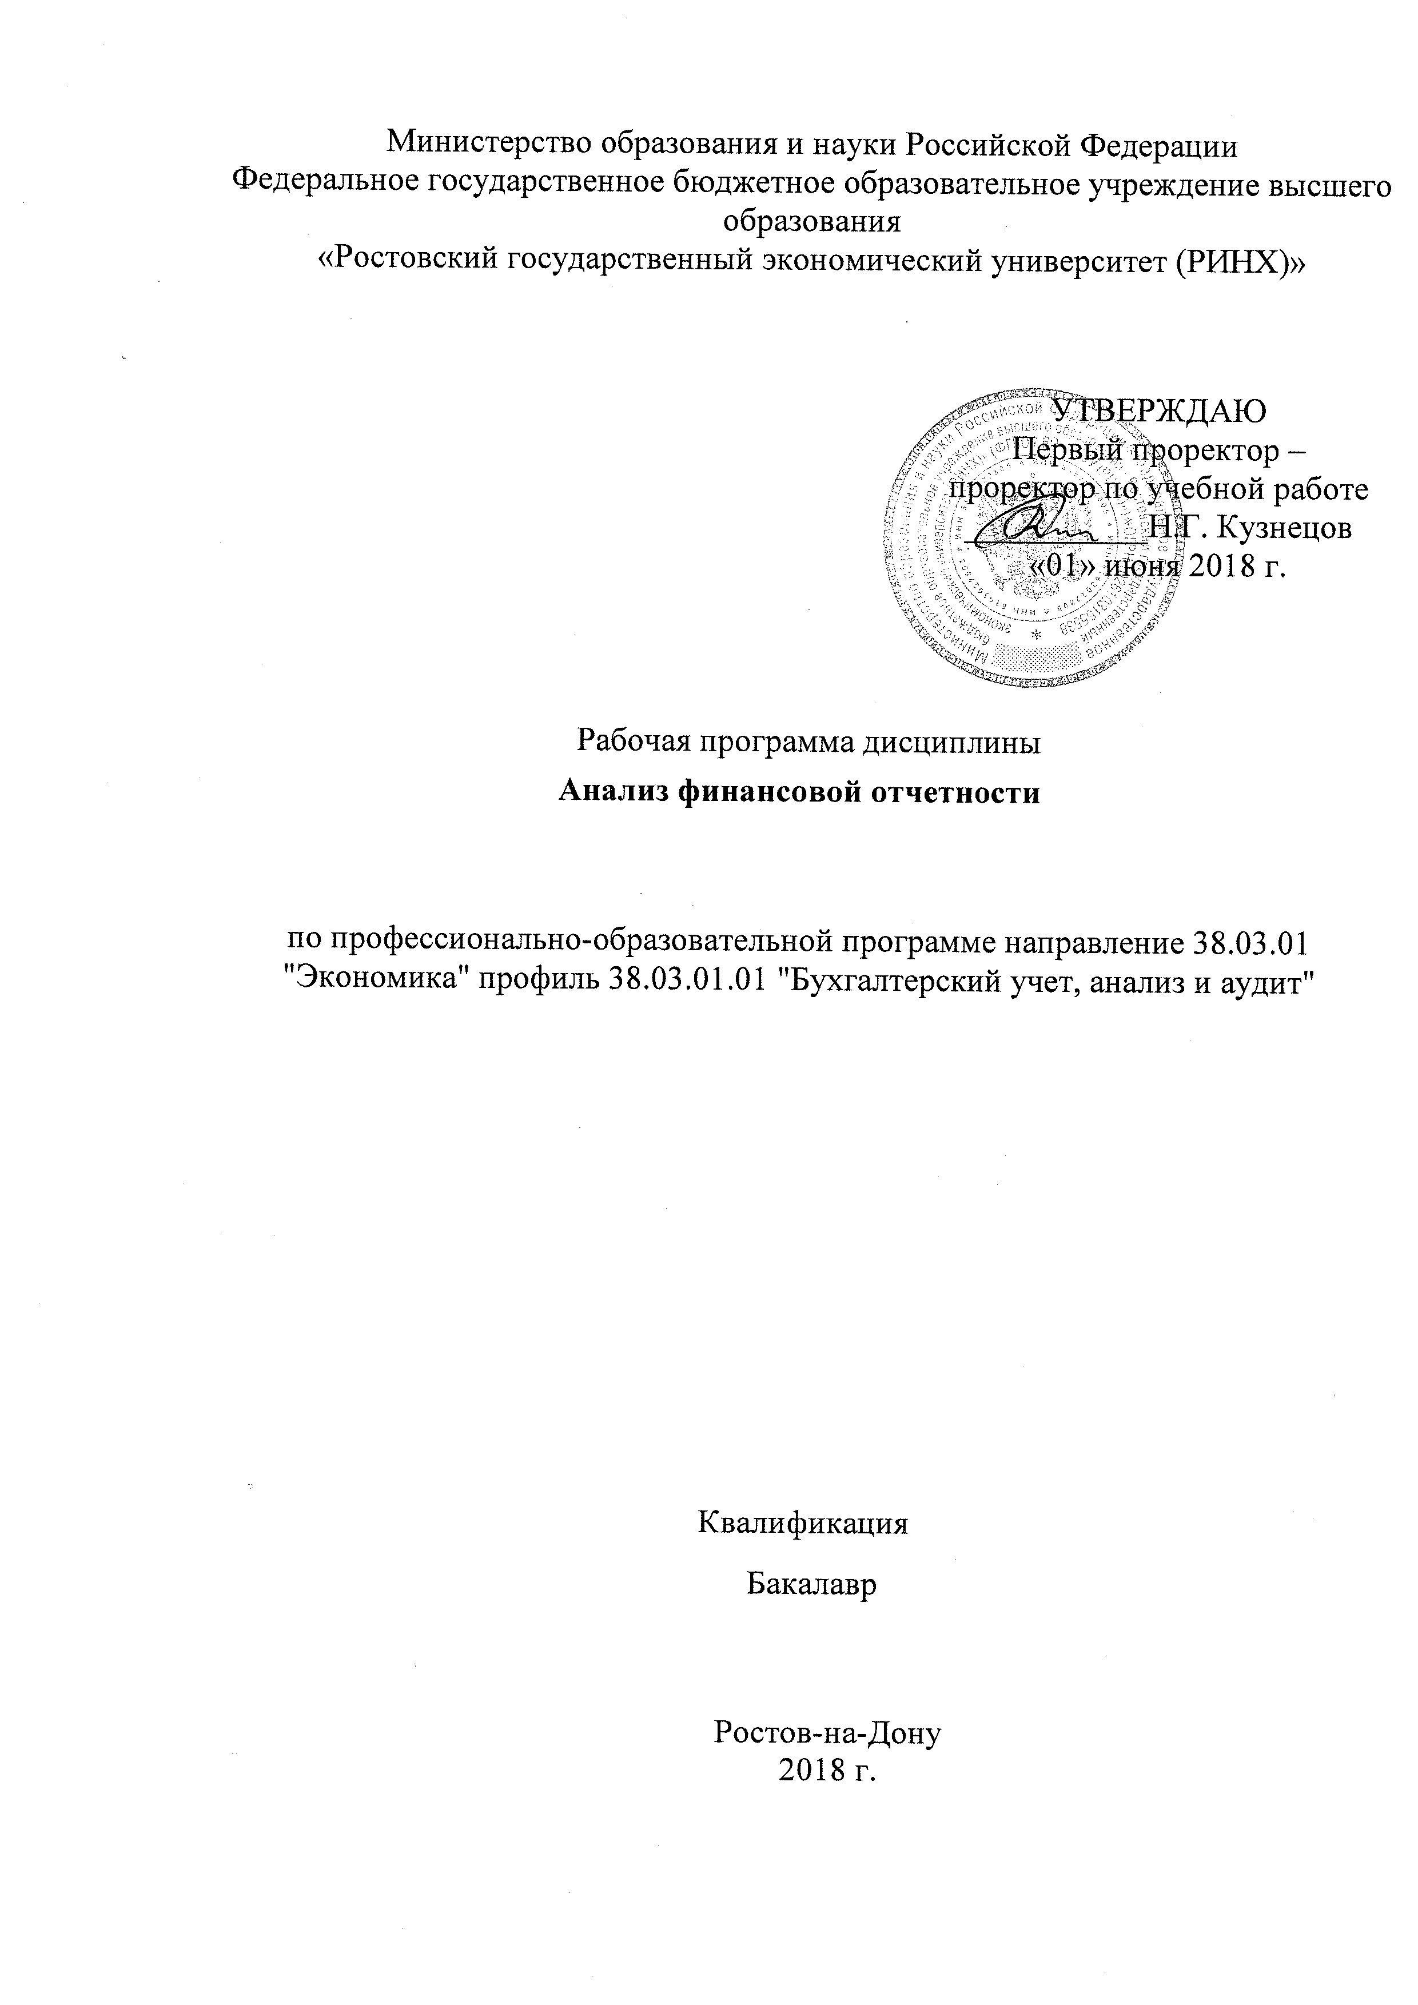

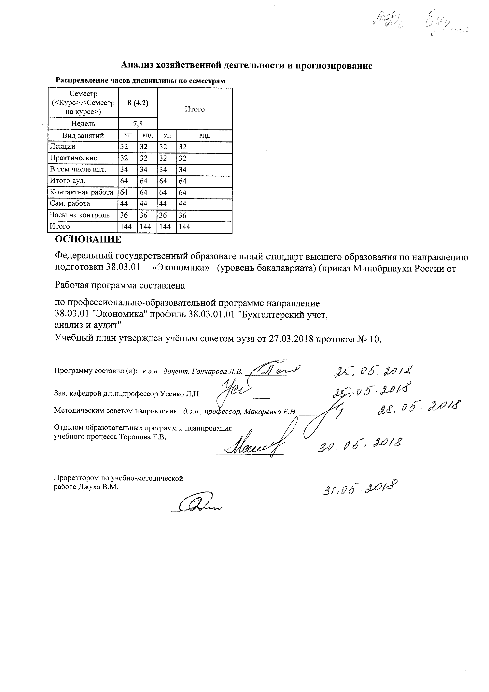

|  |  |  |  |  |  |  |  |  |  |  |  |
| --- | --- | --- | --- | --- | --- | --- | --- | --- | --- | --- | --- |
|  |  |  |  |  |  |  |  |  |  |  | стр. 3 |
|  |  |  |  |  |  |  |  |  |  |  |  |
|  | | | | | | | | | | | |
|  |  |  |  |  |  |  |  |  |  |  |  |
|  | | | | | | | | | | | |
|  |  |  |  |  |  |  |  |  |  |  |  |
|  |  |  |  |  |  | **Визирование РПД для исполнения в очередном учебном году** | | | |  |  |
|  |  |  |  |  |  |  |  |  |  |  |  |
|  | Отдел образовательных программ и планирования учебного процесса Торопова Т.В. | | | | | | |  |  |  |  |
|  |  | | | | *_________________* | | | | | | |
|  |  | | | Рабочая программа пересмотрена, обсуждена и одобрена для  исполнения в 2019-2020 учебном году на заседании | | | |
|  | кафедры | | | | | | | |  | | |
|  |
|  |  | **Анализ хозяйственной деятельности и прогнозирование** | | | | | | | | | |
|  |  | | | | | | |  |  |  |
|  |  |  |  |  |  |  |  |  |  |  |  |
|  | Зав. кафедрой д.э.н.,профессор Усенко Л.Н. _________________ | | | | | | | | | | |
|  | Программу составил (и): | | *к.э.н., доцент, Гончарова Л.В. _________________* | | | | | | | | |
|  |
|  |  |  |  |  |  |  |  |  |  |  |  |
|  | | | | | | | | | | | |
|  |  |  |  |  |  |  |  |  |  |  |  |
|  | | | | | | | | | | | |
|  |  |  |  |  |  |  |  |  |  |  |  |
|  |  |  |  |  |  | **Визирование РПД для исполнения в очередном учебном году** | | | |  |  |
|  |  |  |  |  |  |  |  |  |  |  |  |
|  | Отдел образовательных программ и планирования учебного процесса Торопова Т.В. | | | | | | |  |  |  |  |
|  | Рабочая программа пересмотрена, обсуждена и одобрена для  исполнения в 2020-2021 учебном году на заседании | | | | | | | | | | |
|  | кафедры | | | | | | | |  | | |
|  |  | **Анализ хозяйственной деятельности и прогнозирование** | | | | | | | | | |
|  |  | | | | | | |  |  |  |
|  | Зав. кафедрой д.э.н.,профессор Усенко Л.Н. _________________ | | | | | | | | | | |
|  | Программу составил (и): | | | *к.э.н., доцент, Гончарова Л.В. _________________* | | | | | | | |
|  |  |  |  |  |  |  |  |  |  |  |  |
|  | | | | | | | | | | | |
|  |  |  |  |  |  |  |  |  |  |  |  |
|  | | | | | | | | | | | |
|  |  |  |  |  |  |  |  |  |  |  |  |
|  |  |  |  |  |  | **Визирование РПД для исполнения в очередном учебном году** | | | |  |  |
|  | Отдел образовательных программ и планирования учебного процесса Торопова Т.В. | | | | | | |  |  |  |  |
|  | Рабочая программа пересмотрена, обсуждена и одобрена для  исполнения в 2021-2022 учебном году на заседании | | | | | | | | | | |
|  | кафедры | | | | | | | |  | | |
|  |  | **Анализ хозяйственной деятельности и прогнозирование** | | | | | | | | | |
|  |  | | | | | | |  |  |  |
|  | Зав. кафедрой д.э.н.,профессор Усенко Л.Н. _________________ | | | | | | | | | | |
|  | Программу составил (и): | | | *к.э.н., доцент, Гончарова Л.В. _________________* | | | | | | | |
|  |  |  |  |  |  |  |  |  |  |  |  |
|  | | | | | | | | | | | |
|  |  |  |  |  |  |  |  |  |  |  |  |
|  | | | | | | | | | | | |
|  |  |  |  |  |  |  |  |  |  |  |  |
|  |  |  |  |  |  | **Визирование РПД для исполнения в очередном учебном году** | | | |  |  |
|  | Отдел образовательных программ и планирования учебного процесса Торопова Т.В. | | | | | | |  |  |  |  |
|  | Рабочая программа пересмотрена, обсуждена и одобрена для  исполнения в 2022-2023 учебном году на заседании | | | | | | | | | | |
|  | кафедры | | | | | | | |  | | |
|  |  | **Анализ хозяйственной деятельности и прогнозирование** | | | | | | | | | |
|  |  | | | | | | |  |  |  |
|  |  |  |  |  |  |  |  |  |  |  |  |
|  | Зав. кафедрой д.э.н.,профессор Усенко Л.Н. _________________ | | | | | | | | | | |
|  | Программу составил (и): | | | *к.э.н., доцент, Гончарова Л.В. _________________* | | | | | | | |
|  |  | | | | | | | | | | |

|  |  |  |  |  |  |  |  |  |  |  |  |  |
| --- | --- | --- | --- | --- | --- | --- | --- | --- | --- | --- | --- | --- |
| УП: 38.03.01.01_1.plx | | | | | |  |  |  |  |  |  | стр. 4 |
| **1. ЦЕЛИ ОСВОЕНИЯ ДИСЦИПЛИНЫ** | | | | | | | | | | | | |
| 1.1 | | Цель : формирование у обучающихся аналитического мышления и комплексного научного подхода к познанию явлений финансово-хозяйственной деятельности организации | | | | | | | | | | |
| 1.2 | | Задачи : ознакомление обучающихся с приемами и методами анализа финансовой отчетности, оценки финансового состояния и обоснования финансовой прогнозной информации в процессе управления коммерческой организацией; | | | | | | | | | | |
| 1.3 | | - приобретение навыков использования аналитических инструментов в разработке и принятии оптимальных управленческих решений на базе анализа финансовой отчетности коммерческой организации. | | | | | | | | | | |
|  |  |  |  |  |  |  |  |  |  |  |  |  |
| **2. МЕСТО ДИСЦИПЛИНЫ В СТРУКТУРЕ ОБРАЗОВАТЕЛЬНОЙ ПРОГРАММЫ** | | | | | | | | | | | | |
| Цикл (раздел) ООП: | | | | Б1.В | | | | | | | | |
| **2.1** | | **Требования к предварительной подготовке обучающегося:** | | | | | | | | | | |
| 2.1.1 | | Необходимыми условиями для успешного освоения дисциплины являются навыки, знания и умения, полученные в результате изучения дисциплин: | | | | | | | | | | |
| 2.1.2 | | Бухгалтерская финансовая отчетность | | | | | | | | | | |
| 2.1.3 | | Основы анализа хозяйственной деятельности организации | | | | | | | | | | |
| **2.2** | | **Дисциплины и практики, для которых освоение данной дисциплины (модуля) необходимо как предшествующее:** | | | | | | | | | | |
| 2.2.1 | | ЭММ в бухгалтерском учете и анализе | | | | | | | | | | |
| 2.2.2 | | Преддипломная практика | | | | | | | | | | |
|  |  |  |  |  |  |  |  |  |  |  |  |  |
| **3. ТРЕБОВАНИЯ К РЕЗУЛЬТАТАМ ОСВОЕНИЯ ДИСЦИПЛИНЫ** | | | | | | | | | | | | |
| **ПК-2: способностью на основе типовых методик и действующей нормативно-правовой базы рассчитать экономические и социально-экономические показатели, характеризующие деятельность хозяйствующих субъектов** | | | | | | | | | | | | |
| **Знать:** | | | | | | | | | | | | |
|  | Как на основе типовых методик и действующей нормативно-правовой базы рассчитать и проанализировать экономические показатели, характеризующие характеризующие деятельность хозяйствующих субъектов | | | | | | | | | | | |
| **Уметь:** | | | | | | | | | | | | |
|  | Применять понятийно-категориальный аппарат финансовой отчетности анализа явлений и процессов социально- экономической сферы для расчета и анализа экономических показателей | | | | | | | | | | | |
| **Владеть:** | | | | | | | | | | | | |
|  | методикой формирования системы информационного обеспечения для проведения экономических расчетов и анализа показателей | | | | | | | | | | | |
| **ПК-5: способностью анализировать и интерпретировать финансовую, бухгалтерскую и иную информацию, содержащуюся в отчетности предприятий различных форм собственности, организаций, ведомств и т.д. и использовать полученные сведения для принятия управленческих решений** | | | | | | | | | | | | |
| **Знать:** | | | | | | | | | | | | |
|  | классификацию источников информации и знать как оценить их качество и возможность анализировать | | | | | | | | | | | |
|  |  |  |  |  |  |  |  |  |  |  |  |  |
| **Уметь:** | | | | | | | | | | | | |
|  | использовать систему информационного обеспечения анализа финансовой отчетности для расчета и анализа показателей | | | | | | | | | | | |
|  |  |  |  |  |  |  |  |  |  |  |  |  |
| **Владеть:** | | | | | | | | | | | | |
|  | приемами применения современных технических средств и информационных технологий для и анализа экономических коммуникативных задач | | | | | | | | | | | |
|  |  |  |  |  |  |  |  |  |  |  |  |  |
| **4. СТРУКТУРА И СОДЕРЖАНИЕ ДИСЦИПЛИНЫ (МОДУЛЯ)** | | | | | | | | | | | | |
| **Код занятия** | | | **Наименование разделов и тем /вид занятия/** | | **Семестр / Курс** | | **Часов** | **Компетен-**  **ции** | **Литература** | **Интре ракт.** | **Примечание** | |
|  | | | **Раздел 1. Модуль 1. Финансовая отчетность: состав, основные технические приемы анализа** | |  | |  |  |  |  |  | |

|  |  |  |  |  |  |  |  |  |  |
| --- | --- | --- | --- | --- | --- | --- | --- | --- | --- |
| УП: 38.03.01.01_1.plx | | |  |  |  |  |  |  | стр. 5 |
| 1.1 | Тема 1. Концепция бухгалтерской отчетности в России и международной практике.1.1.Понятие и значение бухгалтерской отчетности  1.2.Состав годового и промежуточных бухгалтерских отчетов в российских коммерческих организациях  1.3. Требования к составлению бухгалтерской отчетности  1.4 Проблемы интерпретации финансовой отчетности для отдельных пользователей  1.5.Сводная бухгалтерская отчетность  1.6.Особенности формирования отчетности Российской организации в соответствии с требованиями МСФО  /Лек/ | 8 | | 4 | ПК-2 ПК-5 | Л1.1 Л1.2 Л1.3 Л2.1 | 2 |  | |
| 1.2 | Концепция бухгалтерской финансовой отчетности вРоссии и международной практикеТема 1. Концепция бухгалтерской отчетности в России и международной практике.1.1.Понятие и значение бухгалтерской отчетности  1.2.Состав годового и промежуточных бухгалтерских отчетов в российских коммерческих организациях  1.3. Требования к составлению бухгалтерской отчетности  1.4 Проблемы интерпретации финансовой отчетности для отдельных пользователей  1.5.Сводная бухгалтерская отчетность  1.6.Особенности формирования отчетности Российской организации в соответствии с требованиями МСФО  /Пр/ | 8 | | 4 | ПК-2 ПК-5 | Л1.1 Л1.2 Л2.1 | 2 |  | |
| 1.3 | Концепция бухгалтерской финансовой отчетности в России и международной практике /Ср/ | 8 | | 2 | ПК-2 ПК-5 | Л1.1 Л1.2 Л1.3 Л2.1 | 0 |  | |
| 1.4 | Тема 2. Финансовая (бухгалтерская ) отчетность –информационная база финансового анализа  2.1.Цели, основные понятия , задачи анализа финансовой отчетности  2.2. Последовательность анализа финансовой отчетности  2.3.Влияние инфляции на данные финансовой отчетности  2.4.Методическая основа финансового анализа  /Лек/ | 8 | | 2 | ПК-2 ПК-5 | Л1.1 Л1.2 Л1.3 Л2.1 | 2 |  | |
| 1.5 | Тема 2. Финансовая (бухгалтерская ) отчетность –информационная база финансового анализа  2.1.Цели, основные понятия , задачи анализа финансовой отчетности  2.2. Последовательность анализа финансовой отчетности  2.3.Влияние инфляции на данные финансовой отчетности  2.4.Методическая основа финансового анализа  /Пр/ | 8 | | 2 | ПК-2 ПК-5 | Л1.1 Л1.2 Л1.3 Л2.1 | 2 |  | |
| 1.6 | Финансовая (бухгалтерская) отчетность - информационная база финансового анализа /Ср/ | 8 | | 4 | ПК-2 ПК-5 | Л1.1 Л1.2 Л1.3 Л2.1 | 0 |  | |

|  |  |  |  |  |  |  |  |  |  |
| --- | --- | --- | --- | --- | --- | --- | --- | --- | --- |
| УП: 38.03.01.01_1.plx | | |  |  |  |  |  |  | стр. 6 |
| 1.7 | Тема 3 Анализ бухгалтерского баланса 3.1.Тенденции изменения структуры баланса в условиях рыночной экономики.  3.2.Вертикальный и горизонтальный анализ баланса.  3.3.Анализ структуры, состава и динамики внеоборотных активов.  3.4..Анализ запасов и дебиторской задолженности. Соотношение дебиторской и кредиторской задолженности.  3.5.Анализ структуры собственного капитала.  баланса /Лек/ | 8 | | 6 | ПК-2 ПК-5 | Л1.1 Л1.2 Л1.3 Л2.1 | 4 |  | |
| 1.8 | Тема 3 Анализ бухгалтерского баланса 3.1.Тенденции изменения структуры баланса в условиях рыночной экономики.  3.2.Вертикальный и горизонтальный анализ баланса.  3.3.Анализ структуры, состава и динамики внеоборотных активов.  3.4..Анализ запасов и дебиторской задолженности. Соотношение дебиторской и кредиторской задолженности.  3.5.Анализ структуры собственного капитала.  баланса /Пр/ | 8 | | 6 | ПК-2 ПК-5 | Л1.1 Л1.2 Л1.3 Л2.1 | 4 |  | |
| 1.9 | Анализ бухгалтерского анализа /Ср/ | 8 | | 8 | ПК-2 ПК-5 | Л1.1 Л1.2 Л1.3 Л2.1 | 0 |  | |
| 1.10 | Тема 4. Анализ отчета о финансовых результатах4.1.Модели построения отчета о прибылях и убытках в России и в международной практике  4.2.Анализ динамики , состава и структуры выручки от продаж  4.3.Анализ влияния рентабельности продаж и рентабельности финансовых вложений на общую рентабельность производства  4.4.Бухгалтерская и экономическая рентабельность  /Лек/ | 8 | | 6 | ПК-2 ПК-5 | Л1.1 Л1.2 Л1.3 Л2.1 | 4 |  | |
| 1.11 | Тема 4. Анализ отчета о финансовых результатах4.1.Модели построения отчета о прибылях и убытках в России и в международной практике  4.2.Анализ динамики , состава и структуры выручки от продаж  4.3.Анализ влияния рентабельности продаж и рентабельности финансовых вложений на общую рентабельность производства  4.4.Бухгалтерская и экономическая рентабельность  /Пр/ | 8 | | 6 | ПК-2 ПК-5 | Л1.1 Л1.2 Л2.1 | 4 |  | |
| 1.12 | Анализ отчета о финансовых результатах /Ср/ | 8 | | 8 | ПК-2 ПК-5 | Л1.1 Л1.2 Л1.3 Л2.1 | 0 |  | |
|  | **Раздел 2. Модуль 2.Приложения к бухгалтерскому балансу и отчету о финансовых результатах** |  | |  |  |  |  |  | |

|  |  |  |  |  |  |  |  |  |  |
| --- | --- | --- | --- | --- | --- | --- | --- | --- | --- |
| УП: 38.03.01.01_1.plx | | |  |  |  |  |  |  | стр. 7 |
| 2.1 | Тема 5. Анализ отчета о движении денежных средств  5.1.Значение и целевая направленность отчета о движении денежных средств  5.2..Сравнительная характеристика отчета о движении денежных средств, применяемого в отечественной и международной практике.  5.3..Взаимосвязь отчета о движении денежных средств с бухгалтерским балансом и отчетом о финансовых результатах  5.4. Оценка интенсивности денежного потока в производственно- хозяйственной и инвестиционной деятельности.  5.5..Использование анализа денежных потоков в оценке платежеспособности организации.  /Лек/ | 8 | | 6 | ПК-2 ПК-5 | Л1.1 Л1.2 Л1.3 Л2.1 | 2 |  | |
| 2.2 | Тема 5. Анализ отчета о движении денежных средств  5.1.Значение и целевая направленность отчета о движении денежных средств  5.2..Сравнительная характеристика отчета о движении денежных средств, применяемого в отечественной и международной практике.  5.3..Взаимосвязь отчета о движении денежных средств с бухгалтерским балансом и отчетом о финансовых результатах  5.4. Оценка интенсивности денежного потока в производственно- хозяйственной и инвестиционной деятельности.  5.5..Использование анализа денежных потоков в оценке платежеспособности организации.  /Пр/ | 8 | | 6 | ПК-2 ПК-5 | Л1.1 Л1.2 Л2.1 | 0 |  | |
| 2.3 | Анализ отчета о движении денежныхсредств /Ср/ | 8 | | 10 | ПК-2 ПК-5 | Л1.1 Л1.2 Л1.3 Л2.1 | 0 |  | |
| 2.4 | Тема 6  Анализ прочей информации, содержащейся в финансовой  отчетности  6.1. Пояснения к бухгалтерскому балансу и отчету о финансовых результатах  6.2. Содержание отчета об изменениях капитала и его анализ. Оценка чистых активов  6.3. Порядок составления пояснительной записки и ее роль в повышении аналитичности бухгалтерской отчетности  /Лек/ | 8 | | 4 | ПК-2 ПК-5 | Л1.1 Л1.2 Л1.3 Л2.1 | 2 |  | |

|  |  |  |  |  |  |  |  |  |  |
| --- | --- | --- | --- | --- | --- | --- | --- | --- | --- |
| УП: 38.03.01.01_1.plx | | |  |  |  |  |  |  | стр. 8 |
| 2.5 | Тема 6  Анализ прочей информации, содержащейся в финансовой  отчетности  6.1. Пояснения к бухгалтерскому балансу и отчету о финансовых результатах  6.2. Содержание отчета об изменениях капитала и его анализ. Оценка чистых активов  6.3. Порядок составления пояснительной записки и ее роль в повышении аналитичности бухгалтерской отчетности  /Пр/ | 8 | | 4 | ПК-2 ПК-5 | Л1.1 Л1.2 Л1.3 Л2.1 | 2 |  | |
| 2.6 | Анализ прочей информации, содержащейся в финансовой отчетности /Ср/ | 8 | | 8 | ПК-2 ПК-5 | Л1.1 Л1.2 Л1.3 Л2.1 | 0 |  | |
| 2.7 | Тема 7 Оценка деловой активности коммерческой организации  7.1.Сущность деловой активности коммерческой организации  7.2.Использование финансовых коэффициентов в анализе бухгалтерской отчетности. Возможности и недостатки метода.  7.3 Количественная оценка деловой активности коммерческой организации  /Лек/ | 8 | | 4 | ПК-2 ПК-5 | Л1.1 Л1.2 Л1.3 Л2.1 | 0 |  | |
| 2.8 | Тема 7 Оценка деловой активности коммерческой организации  7.1.Сущность деловой активности коммерческой организации  7.2.Использование финансовых коэффициентов в анализе бухгалтерской отчетности. Возможности и недостатки метода.  7.3 Количественная оценка деловой активности коммерческой организации  /Пр/ | 8 | | 4 | ПК-2 ПК-5 | Л1.1 Л1.2 Л1.3 Л2.1 | 4 |  | |
| 2.9 | Оценка деловой активности коммерческой органпизации /Ср/ | 8 | | 4 | ПК-2 ПК-5 | Л1.1 Л1.2 Л1.3 Л2.1 | 0 |  | |
| 2.10 | /Экзамен/ | 8 | | 36 | ПК-2 ПК-5 | Л1.1 Л1.2 Л1.3 Л2.1 | 0 |  | |
|  |  |  |  |  |  |  |  |  |  |
| **5. ФОНД ОЦЕНОЧНЫХ СРЕДСТВ** | | | | | | | | | |
| **5.1. Фонд оценочных средств для проведения промежуточной аттестации** | | | | | | | | | |
| Вопросы к экзамену  1. По данным годового отчета о финансовых результатах коммерческой организации составьте отчет в одноступенчатой форме.  2. По данным годовой бухгалтерской (финансовой) отчетности сделайте заключение о динамике платежеспособности коммерческой организации.  3. Сделайте заключение об изменении остатка денежных средств в течение года, использовав схему взаимосвязи бухгалтерского баланса, отчета о финансовых результатах и отчета о движении денежных средств.  4. По данным годового бухгалтерского отчета сделайте заключение о состоянии расчетов с кредиторами коммерческой организации.  5. По данным годовой бухгалтерской( финансовой) отчетности сделайте заключение о динамике бухгалтерской и экономической рентабельности.  6. По данным годовой бухгалтерской( финансовой) отчетности сделайте заключение о составе, структуре и динамике оборотных активов коммерческой организации.  7. По данным годовой бухгалтерской( финансовой) отчетности рассчитайте величину экономической рентабельности и определите размер и направление факторов на неё влияющих.  8. По данным годового бухгалтерского отчета сделайте анализ состава, структуры и динамики имущества | | | | | | | | | |

|  |  |  |  |  |  |  |  |  |  |
| --- | --- | --- | --- | --- | --- | --- | --- | --- | --- |
| УП: 38.03.01.01_1.plx | | | | |  | |  | стр. 9 | |
| коммерческой организации.  9. По данным годового бухгалтерского баланса определите величину реального собственного капитала на начало и конец года, сделайте вывод.  10. По данным годовой бухгалтерской( финансовой) отчетности сделайте заключение об изменении состава, структуры и динамики выручки коммерческой организации.  11. По данным отчета об изменениях капитала сделайте заключение о факторах, повлиявших на его формирование .  12. По данным годовой бухгалтерской(финансовой) отчетности сделайте заключение о динамике рентабельности продаж и общей рентабельности производства коммерческой организации.  13. По данным годовой бухгалтерской(финансовой) отчетности сделайте заключение о динамике рентабельности собственного капитала.  14. По данным годовой бухгалтерской(финансовой) отчетности сделайте заключение о составе, структуре и динамике источников имущества коммерческой организации.  16. По данным годовой бухгалтерской(финансовой) отчетности сделайте заключение о деловой активности коммерческой организации.  17. Сделайте заключение о полноте, соблюдении сроков представления и взаимоувязке отдельных показателей разных форм отчетности по данным имеющегося годового бухгалтерского отчета.  18. По данным годового бухгалтерского отчета сделайте заключение о состоянии расчетов с дебиторами коммерческой организации.  19. По данным годовой бухгалтерской(финансовой) отчетности рассчитайте размер и выясните направление влияния факторов на изменение рентабельности собственного капитала.  20. По данным годовой бухгалтерской(финансовой) отчетности рассчитайте коэффициент платежеспособности коммерческой организации, сделайте вывод.  21. По данным годового бухгалтерского отчета сделайте заключение о полноте раскрытия существенной информации.  22. По данным годовой бухгалтерской(финансовой) отчетности сделайте заключение о составе, структуре и динамике собственных источников финансирования.  23. По данным годовой бухгалтерской(финансовой) отчетности укажите показатели, которые раскрываются в налоговой и статической отчетности.  24. По данным годовой бухгалтерской(финансовой) отчетности сделайте заключение об интенсивности денежного потока в текущей деятельности коммерческой организации.  25. По данным годовой бухгалтерской(финансовой) отчетности рассчитайте и проанализируйте показатели финансовой структуры и долгосрочной платежеспособности  26. По данным годовой бухгалтерской(финансовой) отчетности рассчитайте и проанализируйте показатели оценки эффективности бизнеса  27. По данным годовой бухгалтерской(финансовой) отчетности рассчитайте и проанализируйте показатели активности на рынке ценных бумаг  28. По данным годовой бухгалтерской(финансовой) отчетности проведите анализ ликвидности баланса | | | | | | | | | |
| **5.2. Фонд оценочных средств для проведения текущего контроля** | | | | | | | | | |
| Структура и содержание фонда оценочных средств представлены в Приложении 1 к рабочей программе дисциплины | | | | | | | | | |
|  |  |  | |  |  | |  |  | |
| **6. УЧЕБНО-МЕТОДИЧЕСКОЕ И ИНФОРМАЦИОННОЕ ОБЕСПЕЧЕНИЕ ДИСЦИПЛИНЫ (МОДУЛЯ)** | | | | | | | | | |
| **6.1. Рекомендуемая литература** | | | | | | | | | |
| **6.1.1. Основная литература** | | | | | | | | | |
|  | Авторы, составители | | | Заглавие | | | Издательство, год | Колич-во | |
| Л1.1 | Ефимова О. Ф., Мельник М. В. | | | Анализ финансовой отчетности: Учеб. пособие | | | М.: Омега-Л, 2004 | 198 | |
| Л1.2 | Маркарьян Э. А., Герасименко Г. П., Маркарьян С. Э. | | | Финансовый анализ: учеб. пособие | | | М.: КНОРУС, 2006 | 485 | |
| Л1.3 | Рубцов И. В. | | | Анализ финансовой отчетности: учебное пособие | | | Москва: Юнити- Дана, 2018 | <http://biblioclub.ru/> - неограниченный доступ для зарегистрированных пользователей | |
| **6.1.2. Дополнительная литература** | | | | | | | | | |
|  | Авторы, составители | | | Заглавие | | | Издательство, год | Колич-во | |
| Л2.1 | Кондраков Н. П. | | | Бухгалтерский учет и финансовый анализ для менеджеров: Учеб. пособие | | | М.: Дело, 2003 | 99 | |
| **6.2. Перечень ресурсов информационно-телекоммуникационной сети "Интернет"** | | | | | | | | | |
| Э1 | http://www.gks.ru - Информационные массивы Росстата | | | | | | | | |
| Э2 | http://www.socpol.ru - Информационный массив Независимого института социальной политики | | | | | | | | |
| **6.3. Перечень программного обеспечения** | | | | | | | | | |
| 6.3.1 | | Microsoft Office | | | | | | | |
| **6.4 Перечень информационных справочных систем** | | | | | | | | | |
| 6.4.1 | | Консультант + | | | | | | | |
| 6.4.2 | | | Гарант | | | | | | |
|  | | |  | | |  | | |  |
| **7. МАТЕРИАЛЬНО-ТЕХНИЧЕСКОЕ ОБЕСПЕЧЕНИЕ ДИСЦИПЛИНЫ (МОДУЛЯ)** | | | | | | | | | |
| 7.1 | | | Помещения для проведения всех видов работ, предусмотренных учебным планом, укомплектованы необходимой специализированной учебной мебелью и техническими средствами обучения. Для проведения лекционных занятий используется демонстрационное оборудование. | | | | | | |
|  | | |  | | |  | | |  |
| **8. МЕТОДИЧЕСТКИЕ УКАЗАНИЯ ДЛЯ ОБУЧАЮЩИХСЯ ПО ОСВОЕНИЮ ДИСЦИПЛИНЫ (МОДУЛЯ)** | | | | | | | | | |
| Методические указания по освоению дисциплины представлены в Приложении 2 к рабочей программе дисциплины. | | | | | | | | | |

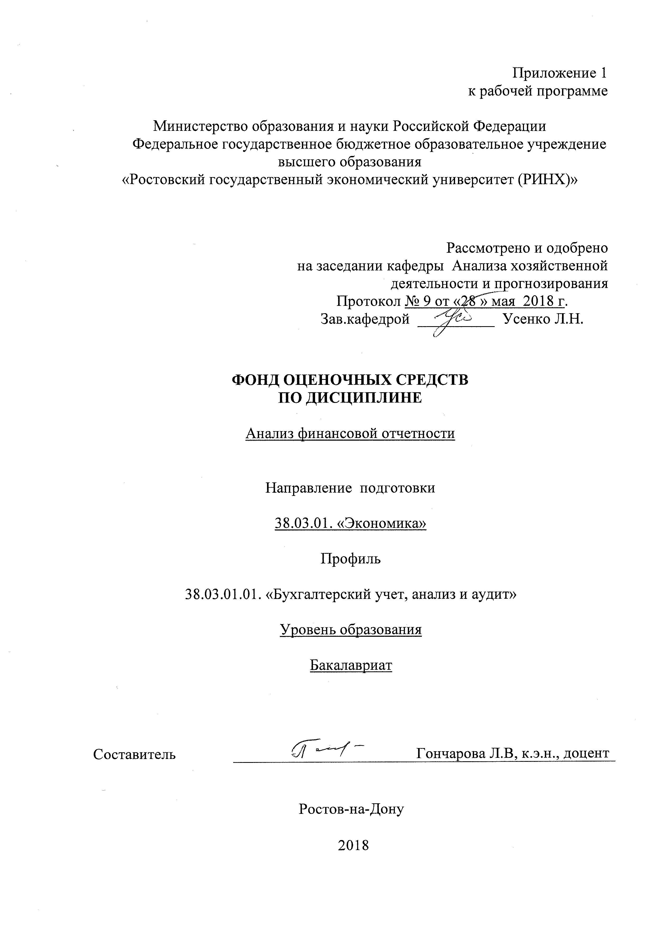

|  |
| --- |
| **Оглавление** |

|  |  |  |
| --- | --- | --- |
| 1 | Перечень компетенций с указанием этапов их формирования в процессе освоения образовательной дисциплины | 3 |
| 2 | Описание показателей и критериев оценивания компетенций на различных этапах их формирования, описание шкал оценивания | 3 |
| 3 | Типовые контрольные задания или иные материалы, необходимые для оценки знаний, умений, навыков и (или) опыта деятельности, характеризующих этапы формирования компетенций в процессе освоения образовательной программы | 4 |
| 4 | Методические материалы, определяющие процедуры оценивания знаний, умений, навыков и (или) опыта деятельности, характеризующих этапы формирования компетенций | 20 |

**1 Перечень компетенций с указанием этапов их формирования в процессе освоения образовательной программы**

1.1 Перечень компетенций с указанием этапов их формирования представлен в п. 3. «Требования к результатам освоения дисциплины» рабочей программы дисциплины.

**2 Описание показателей и критериев оценивания компетенций на различных этапах их формирования, описание шкал оценивания**

**2.1 Показатели и критерии оценивания компетенций**

|  |  |  |  |
| --- | --- | --- | --- |
| ЗУВ, составляющие компетенцию | Показатели оценивания | Критерии оценивания | Средства оценивания |
| ПК-2 способен на основе типовых методик и действующей нормативно-правовой базы рассчитать экономические и социально-экономические показатели, характеризующие деятельность хозяйствующих субъектов | | | |
| **Знать** какие необходимо использовать нормативные и правовые документы в своей профессиональной деятельности  **Уметь** применять понятийно-категориальный аппарат финансовой отчетности анализа явлений и процессов социально-экономической сферы  **Владеть** методикой формирования системы информационного обеспечения для проведения экономических расчетов | поиск и сбор необходимой литературы, использование различных баз данных, использование современных информационно- коммуникационных технологий и глобальных информационных ресурсов, решение задач | соответствие проблеме исследования; полнота и содержательность ответа; умение приводить примеры; умение отстаивать свою позицию; умение пользоваться дополнительной литературой при подготовке к занятиям; соответствие представленной в ответах информации материалам лекции и учебной литературы, сведениям из информационных ресурсов Интернет; обоснованность обращения к базам данных; целенаправленность поиска и отбора; объем выполненных работы (в полном, не полном объеме);  соответствие отчета требованиям… | О-опрос (вопрос 1-20), КЗ-контрольное задание (задание 1), СЗ-ситуационная задача (задание1) , Р-реферат (тема 1-7) , Т -тест ( задание 1-13), РЗ- расчетное задание (задание 1), |
| ПК-5 способен анализировать и интерпретировать финансовую, бухгалтерскую и иную информацию, содержащуюся в отчетности предприятий различных форм собственности, организаций, ведомств и использовать полученные сведения для принятия управленческих решений | | | |
| **Уметь** использовать систему информационного обеспечения анализа финансовой отчетности  **Знать**  классификацию источников информации и знать как оценить их качество  **Владеть** приемами применения современных технических средств и информационных технологий для решения экономических коммуникативных задач | поиск и сбор необходимой литературы, использование различных баз данных, использование современных информационно- коммуникационных технологий и глобальных информационных ресурсов, решение задач | соответствие проблеме исследования; полнота и содержательность ответа; умение приводить примеры; умение отстаивать свою позицию; умение пользоваться дополнительной литературой при подготовке к занятиям; соответствие представленной в ответах информации материалам лекции и учебной литературы, сведениям из информационных ресурсов Интернет; обоснованность обращения к базам данных; целенаправленность поиска и отбора; объем выполненных работы (в полном, не полном объеме);  соответствие отчета требованиям… | О-опрос (вопрос 21-35), КЗ-контрольное задание (задание 2), СЗ-ситуационная задача (задание 2-5), Р-реферат (тема 8-10) , Т –тест (задание 14-30), РЗ- расчетное задание (задание 1) |

*.***2.2 Шкалы оценивания:**

Текущий контроль успеваемости и промежуточная аттестация осуществляется в рамках накопительной балльно-рейтинговой системы в 100-балльной шкале:

84-100 баллов (оценка «отлично»)

67-83 баллов (оценка «хорошо»)

50-66 баллов (оценка «удовлетворительно»)

0-49 баллов (оценка «неудовлетворительно

**3.Типовые контрольные задания или иные материалы, необходимые для оценки знаний, умений, навыков и (или) опыта деятельности, характеризующих этапы формирования компетенций в процессе освоения образовательной программы**

Министерство образования и науки Российской Федерации

Федеральное государственное бюджетное образовательное учреждение высшего образования

«Ростовский государственный экономический университет (РИНХ)»

Кафедра _Анализа хозяйственной деятельности и прогнозирования

**Вопросы к экзамену**

по дисциплине :Анализ финансовой отчетности

1. По данным годового отчета о финансовых результатах коммерческой организации составьте отчет в одноступенчатой форме.

2. По данным годовой бухгалтерской ( финансовой ) отчетности сделайте заключение о динамике платежеспособности коммерческой организации.

3. Сделайте заключение об изменении остатка денежных средств в течение года, использовав схему взаимосвязи бухгалтерского баланса, отчета о финансовых результатах и отчета о движении денежных средств.

4. По данным годового бухгалтерского отчета сделайте заключение о состоянии расчетов с кредиторами коммерческой организации.

5. По данным годовой бухгалтерской( финансовой) отчетности сделайте заключение о динамике бухгалтерской и экономической рентабельности.

6. По данным годовой бухгалтерской( финансовой) отчетности сделайте заключение о составе, структуре и динамике оборотных активов коммерческой организации.

7. По данным годовой бухгалтерской( финансовой) отчетности рассчитайте величину экономической рентабельности и определите размер и направление факторов на неё влияющих.

8. По данным годового бухгалтерского отчета сделайте анализ состава, структуры и динамики имущества коммерческой организации.

9. По данным годового бухгалтерского баланса определите величину и структур реального собственного капитала на начало и конец года, сделайте вывод.

10. По данным годовой бухгалтерской( финансовой) отчетности сделайте заключение об изменении состава, структуры и динамики выручки коммерческой организации.

11. По данным отчета об изменениях капитала сделайте заключение о факторах, повлиявших на его формирование .

12. По данным годовой бухгалтерской(финансовой) отчетности сделайте заключение о динамике рентабельности продаж и общей рентабельности производства коммерческой организации.

13. По данным годовой бухгалтерской(финансовой) отчетности сделайте заключение о динамике рентабельности собственного капитала.

14. По данным годовой бухгалтерской(финансовой) отчетности сделайте заключение о составе, структуре и динамике источников имущества коммерческой организации.

15. . По данным годовой бухгалтерской(финансовой) отчетности сделайте заключение о деловой активности коммерческой организации.

16. По данным годового бухгалтерского отчета сделайте заключение о состоянии расчетов с кредиторами коммерческой организации

17. Сделайте заключение о полноте, соблюдении сроков представления и взаимоувязке отдельных показателей разных форм отчетности по данным имеющегося годового бухгалтерского отчета.

18. По данным годового бухгалтерского отчета сделайте заключение о состоянии расчетов с дебиторами коммерческой организации.

19. По данным годовой бухгалтерской(финансовой) отчетности рассчитайте размер и выясните направление влияния факторов на изменение рентабельности собственного капитала.

20. По данным годовой бухгалтерской(финансовой) отчетности рассчитайте коэффициент платежеспособности коммерческой организации, сделайте вывод.

21. По данным годового бухгалтерского отчета сделайте заключение о полноте раскрытия существенной информации.

22. По данным годовой бухгалтерской(финансовой) отчетности сделайте заключение о составе, структуре и динамике собственных источников финансирования.

23. По данным годовой бухгалтерской(финансовой) отчетности укажите показатели, которые раскрываются в налоговой и статической отчетности.

24. По данным годовой бухгалтерской(финансовой) отчетности сделайте заключение об интенсивности денежного потока в текущей деятельности коммерческой организации

Министерство образования и науки Российской Федерации

Федеральное государственное бюджетное образовательное учреждение высшего образования

«Ростовский государственный экономический университет (РИНХ)»

Кафедра Анализа хозяйственной деятельности и прогнозирования

Дисциплина Анализ финансовой отчетности

ЭКЗАМЕННАЦИОННОЕ ЗАДАНИЕ № 1

|  |  |
| --- | --- |
| 1.Изложить методику анализа бухгалтерской и экономической рентабельности  2.По данным годового отчета о финансовых результатах коммерческой организации составьте отчет в одноступенчатой форме  3.По годовой отчетности организации проанализировать бухгалтерскую и экономическую рентабельность, построить аналитическую таблицу, рассчитать экономические показатели, дать интерпретацию полученным результатам, сформулировать выводы и предложения |  |
|  |  |

Составитель________________________ Гончарова Л.В.

Заведующий кафедрой_________________ Усенко Л.Н.

Министерство образования и науки Российской Федерации

Федеральное государственное бюджетное образовательное учреждение высшего образования

«Ростовский государственный экономический университет (РИНХ)»

Кафедра Анализа хозяйственной деятельности и прогнозирования

Дисциплина Анализ финансовой отчетности

ЭКЗАМЕННАЦИОННОЕ ЗАДАНИЕ № 2

1. Изложить методику анализа экономической рентабельности.

2. Изложить методику анализа состава, структуры и динамики имущества коммерческой организации.

3. По годовой отчетности организации проанализировать рассчитайте величину экономической рентабельности и определите размер и направление факторов на неё влияющих., построить аналитическую таблицу, рассчитать экономические показатели, дать интерпретацию полученным результатам, сформулировать выводы и предложения

Составитель________________________ Гончарова Л.В.

Заведующий кафедрой_________________ Усенко Л.Н.

Министерство образования и науки Российской Федерации

Федеральное государственное бюджетное образовательное учреждение высшего образования

«Ростовский государственный экономический университет (РИНХ)»

Кафедра Анализа хозяйственной деятельности и прогнозирования

Дисциплина Анализ финансовой отчетности

ЭКЗАМЕННАЦИОННОЕ ЗАДАНИЕ № 3

1. Изложить методику анализа состояния расчетов с дебиторами коммерческой организации.

2. Изложите методику анализа рентабельности собственного капитала.

3. По годовой отчетности организации сделать заключение о состоянии расчетов с дебиторами коммерческой организации., построить аналитическую таблицу, рассчитать экономические показатели, дать интерпретацию полученным результатам, сформулировать выводы и предложения.

Составитель________________________ Гончарова Л.В.

Заведующий кафедрой_________________ Усенко Л.Н.

Министерство образования и науки Российской Федерации

Федеральное государственное бюджетное образовательное учреждение высшего образования

«Ростовский государственный экономический университет (РИНХ)»

Кафедра Анализа хозяйственной деятельности и прогнозирования

Дисциплина Анализ финансовой отчетности

ЭКЗАМЕННАЦИОННОЕ ЗАДАНИЕ № 4

1. Изложите методику анализа платежеспособности коммерческой организации

2.По данным годовой бухгалтерской(финансовой) отчетности рассчитайте размер и выясните направление влияния факторов на изменение рентабельности собственного капитала.

3 По данным годовой бухгалтерской(финансовой) отчетности рассчитайте коэффициент платежеспособности коммерческой организации. Построить аналитическую таблицу, рассчитать экономические показатели, дать интерпретацию полученным результатам, сформулировать выводы и предложения.

Составитель________________________ Гончарова Л.В.

Заведующий кафедрой_________________ Усенко Л.Н.

Министерство образования и науки Российской Федерации

Федеральное государственное бюджетное образовательное учреждение высшего образования

«Ростовский государственный экономический университет (РИНХ)»

Кафедра Анализа хозяйственной деятельности и прогнозирования

Дисциплина Анализ финансовой отчетности

ЭКЗАМЕННАЦИОННОЕ ЗАДАНИЕ № 5

1.Изложить методику анализа реального собственного капитала

2. Изложить методику анализа об изменении состава, структуры и динамики выручки коммерческой организации

3. По данным годового бухгалтерского баланса определите величину и структур реального собственного капитала на начало и конец года, сделайте вывод. Построить аналитическую таблицу, рассчитать экономические показатели, дать интерпретацию полученным результатам, сформулировать выводы и предложения.

Составитель________________________ Гончарова Л.В.

Заведующий кафедрой_________________ Усенко Л.Н.

|  |  |  |  |  |  |  |  |  |
| --- | --- | --- | --- | --- | --- | --- | --- | --- |
| **Критерии оценивания**  Каждый вопрос экзаменационного задания оценивается по шкале (максимально 35 баллов), Итоговый бал переводится в оценку по пятибалльной шкале:   |  |  | | --- | --- | | 0-49 | неудовлетворительно | | 50-66 | удовлетворительно | | 67-83 | хорошо | | 84-100 | отлично | |

Министерство образования и науки Российской Федерации

Федеральное государственное бюджетное образовательное учреждение высшего образования

«Ростовский государственный экономический университет (РИНХ)»

Кафедра Анализа хозяйственной деятельности и прогнозирования

**Тесты письменные**

по дисциплине: Анализ финансовой отчетности

**1.**  **Модуль 1 Финансовая отчетность: состав, основные технические приемы анализа**

Выберите правильный ответ:

1. Бухгалтерский баланс составляется

а) за отчетный период;

б) на определенную дату;

в) за весь период деятельности;

г) на дату ликвидации организации.

2. По какой стоимости отражаются в бухгалтерском балансе основные средства организации?

а) по остаточной;

б) по рыночной;

в) по полной первоначальной;

г) по восстановительной.

3. Что включается в состав оборотных активов?

а) материалы и готовая продукция;

б) дебиторская задолженность;

в) задолженность поставщикам;

г) запасы, денежные средства, дебиторская задолженность и прочие оборотные активы.

4. В какой раздел баланса включается счет «Незавершенное строительство»?

а) указывается за балансом;

б) «Внеоборотные активы»;

в) «Капитал и резервы»;

г) «Оборотные активы».

5. Что включается в состав собственного капитала организации?

а) денежные средства в кассе;

б) уставный и добавочный капитал, резервы, нераспределенная  
прибыль;

в) собственные акции;

г) займы и кредиты.

6. Что включается в состав нематериальных активов?

а) авторские права и лицензии;

б) облигации;

в) депозиты;

г) организационные расходы и деловая репутация.

7. Продолжите фразу: «Бухгалтерская отчетность -это единая система данных.

а) ...о движении денежных средств»;

б) ...о финансовом положении организации»;

в) ...о финансовом положении организации, финансовых результатах ее деятельности и изменениях в ее финансовом состоянии»;

г) ...о выплаченных дивидендах акционерам».

8. Укажите сроки представления годовой бухгалтерской отчетности, за исключением бюджетных организаций:

а) 90 дней по окончании года;

б) 30 дней по окончании года;

в) 180 дней по окончании года;

г) 90 дней по окончании года, если иное не установлено законодательством РФ.

9. Что является отчетной датой для составления бухгалтерского баланса в России?

а) 31 декабря отчетного года;

б) последний календарный день отчетного периода;

в) первый день следующего года;

г) первый день следующего отчетного периода.

10. Когда в России появились типовые формы годового бухгалтерского отчета?

а) 1899 г.;

б) 1926 г.;

в) 1929 г.;

г) 1991 г.

11. По какому правилу построено балансовое равенство в России?

а) Актив = Пассив;

б) Актив = Обязательства + Собственный капитал акционеров(участников);

в) Актив - Пассив = 0;

г) Активы - Обязательства = Собственный капитал акционеров.

12. Продолжите фразу: «Дебиторская задолженность это

а) ...оборотные средства, временно отвлеченные из оборота организации в связи с существующей системой расчетов»;

б) ...собственные источники средств»;

г) ...займы, полученные организацией»;

д) ...источники, временно привлеченные в оборот организации в связи с существующей системой расчетов».

13. Продолжите фразу: «Кредиторская задолженность - это...

а) ...оборотные средства, временно отвлеченные из оборота организации в связи с существующей системой расчетов»;

б) ...собственные источники средств»;

г) ...займы, полученные организацией»;

д) ...источники, временно привлеченные в оборот организации  
в связи с существующей системой расчетов».

14. Укажите формулу для расчета коэффициента оборачиваемости кредиторской задолженности:

а)

б)

в)

г)

Выручка от продаж за период

Средние остатки дебиторской задолженности за период;

Полная себестоимость продаж продукции за период

Остатки дебиторской задолженности на конец периода ;

Средние остатки дебиторской задолженности за период

Выручка от продаж за период

Число календарных дней в периоде

Выручка от продаж за период

15. Укажите формулу для расчета коэффициента оборачиваемости кредиторской задолженности:

Полная себестоимость Запасы на + Запасы на

продаж за период - начало года конец периода

а) ***±*** ;

Средняя стоимость счетов к платежу

(по коммерческим счетам)

Остатки денежных средств на конец период ;

Краткосрочные обязательства на конец периода

Число календарных дней в периоде.

в) Выручка от продаж за период

Полная себестоимость продаж за период

г) Выручка от продаж за период

16. В Отчете о движении денежных средств выделяются следующие виды деятельности:

а) текущая, инвестиционная, финансовая;

б) основная и вспомогательная;

в) производственная и непроизводственная;

г) научная, финансово-хозяйственная и общественная.

17. Чему равен коэффициент платежеспособности, если поступления за период составили 5000 тыс. руб., а платежи - 3900 тыс.руб.?

а) 1,28;

б) 0,78;

в) 0,28;

г) 1,00.

18. Какие организации составляют сводную (консолидированную) отчетность по российским правилам?

а) организации, имеющие дочерние и зависимые общества на территории России и за ее пределами;

б) организации, имеющие филиалы и представительства, выделенные на отдельный баланс;

в) некоммерческие организации;

г) бюджетные организации.

19. Укажите сроки представления сводной бухгалтерской отчетности:

а) не позднее 90 дней после окончания отчетного года;

б) не позднее 30 июня следующего за отчетным года, если иное не установлено законодательством РФ или учредительными документами организации;

в) не позднее 30 дней после окончания отчетного года;

г) в сроки, установленные учетной политикой головной организации.

20. Для чего осуществляется элиминирование операций при составлении консолидированной отчетности?

а) для предотвращения повторного счета и искажения величины капитала и финансовых результатов;

б) для выплаты дивидендов;

в) для оценки платежеспособности головной организации;

г) для характеристики состояния дебиторской задолженности.

21. Продолжите фразу: «Консолидированная отчетность составляется в случае приобретения организацией-инвестором...

а) ...50 процентов активов компании»;

б) ...50 процентов акций с правом голоса инвестируемой компании»;

в) ...недвижимости и земельных участков организации»;

г) ...дебиторской задолженности организации».

22. По какой статье консолидированного баланса отражается деловая репутация приобретаемой фирмы?

а) основные средства;

б) собственный капитал;

в) нематериальные активы;

г) резервный капитал.

23. Отчеты каких компаний будут включены в консолидированную отчетность, если известно, что компания А владеет 60% обыкновенных акций компании Б и 10% акций компании В, а компания Б владеет 51% обыкновенных акций компании В?

а) консолидированная отчетность не составляется;

б) А, Б;

в) А, В;

г) А, Б, В.

25. В чем особенности финансового анализа консолидированной отчетности по сравнению с анализом отчетности юридического лица?

а) особенностей не существует;

б) анализ включает оценку условий консолидации, экономической взаимосвязи и взаимозависимости членов группы, анализ исходных форм членов группы;

в) анализ включает характеристику сделок между членами группы;

г) анализ предполагает расчет доли меньшинства.

26. Какой документ бухгалтерской отчетности включает информацию по сегментам?

а) бухгалтерский баланс;

б) отчет о финансовых результатах;

в) пояснительная записка;

г) аудиторское заключение.

27. В каком случае обязательно включение в бухгалтерскую отчетность информации по сегментам?

а) при составлении сводной бухгалтерской отчетности;

б) при подготовке годовой бухгалтерской отчетности всеми коммерческими организациями, кроме кредитных;

в) при подготовке годовой бухгалтерской отчетности малыми предприятиями;

г) при формировании отчетности, составляемой для государственного статистического наблюдения.

28. Укажите основные критерии, позволяющие установить различия между отчетными сегментами:

а) риски и прибыль;

б) выручка от продаж;

в) себестоимость продаж;

г) объем продаж в натуральном выражении.

29. В каком документе бухгалтерской отчетности приводится краткая характеристика деятельности организации за отчетный период и в динамике за ряд лет, в том числе решения по итогам рассмотрения годовой бухгалтерской отчетности и распределения прибыли, остающейся в распоряжении организации:

а) бухгалтерский баланс;

б) пояснительная записка;

в) отчет о финансовых результатах;

г) аудиторское заключение.

30. Показатели какой формы бухгалтерской отчетности используются при расчете налога на добавленную стоимость?

а) бухгалтерского баланса;

б) отчета о финансовых результатах;

в) пояснительной записки;

г) аудиторского заключения.

|  |
| --- |
| **Критерии оценивания:**  Оценка «отлично» выставляется, если на 25-30 вопросов теста даны правильные ответы.  Оценка «хорошо» выставляется, если на 20-24 вопроса теста даны правильные ответы.  Оценка «удовлетворительно» выставляется, если на 15-19 вопросов теста даны правильные ответы.  Оценка «неудовлетворительно» выставляется, если менее, чем на 15 вопросов теста даны правильные ответы. |

Министерство образования и науки Российской Федерации

Федеральное государственное бюджетное образовательное учреждение высшего образования

«Ростовский государственный экономический университет (РИНХ)»

Кафедра _Анализа хозяйственной деятельности и прогнозирования_

по дисциплине Анализ финансовой отчетности

**Ситуационная задача**

Используя данные годовой финансовой отчетности предприятия провести ее анализ. Рассчитать показатели, заполнить таблицы, сформулировать выводы. По полученным результатам анализа подготовить слайды для презентации.

Задание 1: Проведите анализ имущества организации (таблица 1).

Таблица 1

Горизонтальный анализ актива баланса

|  |  |  |  |  |  |  |
| --- | --- | --- | --- | --- | --- | --- |
| Статьи актива | На начало года | | На конец года | | Изменения | |
| в тыс. руб. | в % |
| А | 1 | | 2 | | 3 | 4 |
| Внеоборотные активы - всего, в т.ч. |  | |  | |  |  |
| Нематериальные активы |  | |  | |  |  |
| Результаты исследований и разработок |  | |  | |  |  |
| Нематериальные поисковые активы |  | |  | |  |  |
| Материальные поисковые активы |  | |  | |  |  |
| Основные средства |  | |  | |  |  |
| Финансовые вложения |  | |  | |  |  |
| Отложенные налоговые активы |  | |  | |  |  |
| Прочие внеоборотные активы |  | |  | |  |  |
| Оборотные активы - всего,  в т.ч. |  |  | |  | |  |
| Запасы |  |  | |  | |  |
| НДС по приобретенным ценностям |  |  | |  | |  |
| Дебиторская задолженность |  |  | |  | |  |
| Денежные средства и денежные эквиваленты |  |  | |  | |  |
| Прочие оборотные активы |  |  | |  | |  |
| Баланс |  |  | |  | |  |

Задание 2: Проведите анализ соотношения темпов динамики активов и финансовых результатов (таблица 2).

Таблица 2

Анализ соотношения темпов динамики активов и финансовых результатов

|  |  |  |  |
| --- | --- | --- | --- |
| Показатель | Предыдущий год | Отчетный год | Темп динамики, % |
| А | 1 | 2 | 3 |
| Прибыль до налогообложения |  |  |  |
| Выручка от реализации |  |  |  |
| Среднегодовая стоимость активов |  |  |  |

Задание 3. Проведите горизонтальный анализ капитала организации (таблица 3).

Таблица 3

Горизонтальный анализ пассива баланса

|  |  |  |  |  |
| --- | --- | --- | --- | --- |
| Статьи пассива | На начало года | На конец года | Изменения | |
| в тыс. руб. | в % |
| А | 1 | 2 | 3 | 4 |
| **Капитал и резервы** – всего, в том числе: |  |  |  |  |
| Уставный капитал |  |  |  |  |
| Собственные акции, выкупленные у акционеров |  |  |  |  |
| Переоценка внеоборотных активов |  |  |  |  |
| Добавочный капитал |  |  |  |  |
| Резервный капитал |  |  |  |  |
| Нераспределенная прибыль (непокрытый убыток) |  |  |  |  |
| **Долгосрочные обязательства** – всего, в том числе |  |  |  |  |
| Заемные средства |  |  |  |  |
| Отложенные налоговые обязательства |  |  |  |  |
| Оценочные обязательства |  |  |  |  |
| Прочие долгосрочные обязательства |  |  |  |  |
| **Краткосрочные обязательства** – всего, в том числе |  |  |  |  |
| Заемные средства |  |  |  |  |
| Кредиторская задолженность |  |  |  |  |
| Доходы будущих периодов |  |  |  |  |
| Оценочные обязательства |  |  |  |  |
| Прочие краткосрочные обязательства |  |  |  |  |
| **Итого пассивов** |  |  |  |  |

Задание 4. Проведите вертикальный анализ имущества организации (таблица 4) и охарактеризуйте произошедшие изменения в структуре активов и их влияние на финансовое состояние организации.

Таблица 4

Вертикальный анализ актива баланса

|  |  |  |  |
| --- | --- | --- | --- |
| Статьи актива | Удельный вес на начало года , % | Удельный вес на конец года, % | Изменение по структуре |
| А | 1 | 2 | 3 |
| Внеоборотные активы - всего, в т.ч. |  |  |  |
| Нематериальные активы |  |  |  |
| Результаты исследований и разработок |  |  |  |
| Нематериальные поисковые активы |  |  |  |
| Материальные поисковые активы |  |  |  |
| Основные средства |  |  |  |
| Финансовые вложения |  |  |  |
| Отложенные налоговые активы |  |  |  |
| Прочие внеоборотные активы |  |  |  |
| Оборотные активы - всего,  в т.ч. |  |  |  |
| Запасы |  |  |  |
| НДС по приобретенным ценностям |  |  |  |
| Дебиторская задолженность |  |  |  |
| Денежные средства и денежные эквиваленты |  |  |  |
| Прочие оборотные активы |  |  |  |
| Баланс | 100 | 100 | 0 |

Задание 5. По данным таблицы 5 оценить структуру капитала организации, оценить уровень финансовой независимости.

Таблица 5

Вертикальный анализ пассива баланса

|  |  |  |  |
| --- | --- | --- | --- |
| Статьи пассива | Удельный вес на начало года, % | Удельный вес на конец года, % | Изменение по структуре |
| А | 1 | 2 | 3 |
| **Капитал и резервы** – всего, в том числе: |  |  |  |
| Уставный капитал |  |  |  |
| Собственные акции, выкупленные у акционеров |  |  |  |
| Переоценка внеоборотных активов |  |  |  |
| Добавочный капитал |  |  |  |
| Резервный капитал |  |  |  |
| Нераспределенная прибыль (непокрытый убыток) |  |  |  |
| **Долгосрочные обязательства** – всего, в том числе |  |  |  |
| Заемные средства |  |  |  |
| Отложенные налоговые обязательства |  |  |  |
| Оценочные обязательства |  |  |  |
| Прочие долгосрочные обязательства |  |  |  |
| **Краткосрочные обязательства** – всего, в том числе |  |  |  |
| Заемные средства |  |  |  |
| Кредиторская задолженность |  |  |  |
| Доходы будущих периодов |  |  |  |
| Оценочные обязательства |  |  |  |
| Прочие краткосрочные обязательства |  |  |  |
| **Итого пассивов** |  |  |  |
| **Критерии оценивания:** | | | | |
| Оценка «отлично» выставляется, если задание выполнено полностью, в представленном решении обоснованно получен правильный ответ, сделаны выводы. | | | | |
| Оценка «хорошо» выставляется, если задание выполнено полностью, но нет достаточного обоснования или при верном решении допущена вычислительная ошибка, не влияющая на правильную последовательность рассуждений, и, возможно, приведшая к неверному ответу. | | | | |
| Оценка «удовлетворительно» выставляется, если задание выполнено частично. | | | | |
| Оценка «неудовлетворительно» выставляется, если решение неверно или отсутствует. | | | | |

**РАСЧЕТНОЕ ЗАДАНИЕ**

Задание 1. оценить соотношение, сложившееся между дебиторской и кредиторской задолженностью организации (таблица 1).

Таблица 1

Анализ соотношения дебиторской и кредиторской задолженности

|  |  |  |  |  |
| --- | --- | --- | --- | --- |
| Показатели | На начало года | На конец года | Изменение | |
| в тыс.руб | в % |
| А | 1 | 2 | 3 | 4 |
| 1. Дебиторская задолженность, тыс. руб. |  |  |  |  |
| 2. Кредиторская задолженность, тыс. руб. |  |  |  |  |
| 3. Коэффициент соотношения дебиторской и кредиторской задолженности |  |  |  |  |

|  |
| --- |
| **Критерии оценивания:** |
| Оценка «отлично» выставляется, если задание выполнено полностью, в представленном решении обоснованно получен правильный ответ, сделаны выводы. |
| Оценка «хорошо» выставляется, если задание выполнено полностью, но нет достаточного обоснования или при верном решении допущена вычислительная ошибка, не влияющая на правильную последовательность рассуждений, и, возможно, приведшая к неверному ответу. |
| Оценка «удовлетворительно» выставляется, если задание выполнено частично. |
| Оценка «неудовлетворительно» выставляется, если решение неверно или отсутствует. |

Министерство образования и науки Российской Федерации

Федеральное государственное бюджетное образовательное учреждение высшего образования

«Ростовский государственный экономический университет (РИНХ)»

Кафедра Анализа хозяйственной деятельности и прогнозирования

**Вопросы для опроса**

по дисциплине Анализ финансовой отчетности

**Модуль 1 Финансовая отчетность: состав, основные технические приемы анализа**

1. Какие документы формируют годовую бухгалтерскую отчетность коммерческой организации?
2. Какие отчетные формы включаются в состав промежуточной бухгалтерской отчетности?
3. Назовите внешних и внутренних пользователей бухгалтерской отчетности.
4. Дайте определение понятию «*заинтересованные пользователи*».
5. Каков порядок и сроки представления сводной годовой отчетности?
6. Каким документом регулирован порядок составления годовой и промежуточной бухгалтерской отчетности?
7. Перечислите качественные критерии, которым должна соответствовать бухгалтерская отчетность.
8. Какие статьи включаются в состав внеоборотных активов?
9. Какие статьи включаются в состав оборотных активов?
10. Дайте определение дебиторской задолженности.
11. Дайте определение кредиторской задолженности.
12. .Сделайте заключение о составе, динамике и структуре внеборотных активов;
13. Дайте определение выручки по МСФО 18 и ПБУ 9/99.
14. Каковы принципы построения Отчета о финансовых результатах?
15. Как формируется прибыль от продаж?
16. Как рассчитать рентабельность продаж?
17. Какие факторы влияют на изменение общей рентабельности производства?
18. Какую информацию содержит отчет о движении денежных средств?
19. По каким видам деятельности определяется размер и направление денежных потоков?
20. Каковы принципы составления отчета о движении денежных средств прямым и косвенным методом?
21. Приведите схему взаимосвязи изменения денежных средств за период и нераспределенной прибыли.
22. Как рассчитать период оборота денежных средств в днях за период?
23. Как рассчитать коэффициент платежеспособности?
24. Может ли организация обеспечить текущие платежи, если коэффициент платежеспособности равен 0,9; 1; 1,3?

**Модуль 2 Приложения к бухгалтерскому балансу и отчету о финансовых результатах**

1. Какую информацию содержит отчет о движении денежных средств?
2. По каким видам деятельности определяется размер и направление денежных потоков?
3. Каковы принципы составления отчета о движении денежных средств прямым и косвенным методом?
4. Приведите схему взаимосвязи изменения денежных средств за период и нераспределенной прибыли.
5. Как рассчитать период оборота денежных средств в днях за период?
6. Как рассчитать коэффициент платежеспособности?
7. Может ли организация обеспечить текущие платежи, если коэффициент платежеспособности равен 0,9; 1; 1,3?
8. Объясните роль пояснительной информации бухгалтерской отчетности.
9. Функции пояснительной информации.
10. Место пояснительной информации в системе информационного обеспечения анализа бухгалтерской отчетности.
11. Основные направления раскрытия информации бухгалтерской отчетности.
12. Объясните, почему изучение пояснительной информации является необходимым элементом подготовки данных бухгалтерской отчетности к расчету финансовых коэффициентов?
13. Как изменение учетной политики скажется на результатах анализа бухгалтерской отчетности?
14. Как обеспечить корректность проведения анализа бухгалтерской отчетности в случае, когда учетная политика отчетного периода отличается от учетной политики предыдущего периода?

|  |  |  |
| --- | --- | --- |
| **Регламент проведения устного опроса** | | |
| Предел длительности ответа на каждый вопрос | до 5 мин |
| Внесение студентами уточнений и дополнений | до 1мин |
| Комментарии преподавателя | до 1мин |

**Опрос.** С целью контроля и подготовки обучающихся к изучению новой темы вначале каждой практического занятия преподавателем проводится индивидуальный или фронтальный устный опрос по выполненным заданиям предыдущей темы.

***Критерии оценки:***

– правильность ответа по содержанию задания (учитывается количество и характер ошибок при ответе);

– полнота и глубина ответа (учитывается количество усвоенных фактов, понятий и т.п.);

– сознательность ответа (учитывается понимание излагаемого материала);

-логика изложения материала (учитывается умение строить целостный, последовательный рассказ,

-грамотно пользоваться специальной терминологией);

– рациональность использованных приемов и способов решения поставленной учебной задачи(учитывается умение использовать наиболее прогрессивные и эффективные способы достижения цели);

– своевременность и эффективность использования наглядных пособий и технических средств при ответе (учитывается грамотно и с пользой применять наглядность и демонстрационный опыт при устном ответе);

– использование дополнительного материала (обязательное условие);

– рациональность использования времени, отведенного на задание (не одобряется затянутость выполнения задания, устного ответа во времени, с учетом индивидуальных особенностей студентов).

***Оценка «5»*** ставится, если студент:

1) полно и аргументировано отвечает по содержанию задания;

2) обнаруживает понимание материала, может обосновать свои суждения, применить знания на практике, привести необходимые примеры не только по учебнику, но и самостоятельно составленные;

3) излагает материал последовательно и правильно.

***Оценка «4»***ставится, если студент дает ответ, удовлетворяющий тем же требованиям, что и для оценки «5», но допускает 1-2 ошибки, которые сам же исправляет.

***Оценка «3»***ставится, если студент обнаруживает знание и понимание основных положений данного задания, но:

1) излагает материал неполно и допускает неточности в определении понятий или формулировке правил;

2) не умеет достаточно глубоко и доказательно обосновать свои суждения и привести свои примеры;

3) излагает материал непоследовательно и допускает ошибки.

***Оценка «2»***ставится, если студент обнаруживает незнание ответа на соответствующее задание, допускает ошибки в формулировке определений и правил, искажающие их смысл, беспорядочно и неуверенно излагает материал. Оценка «2» отмечает такие недостатки в подготовке студента, которые являются серьезным препятствием к успешному овладению последующим материалом.__

Министерство образования и науки Российской Федерации

Федеральное государственное бюджетное образовательное учреждение высшего образования

«Ростовский государственный экономический университет (РИНХ)»

Кафедра Анализ хозяйственной деятельности и прогнозирования

**Комплект задач для контрольного задания**

по дисциплине: Анализ финансовой отчетности

**Вариант 1.**

1.Изложить методику анализа запасов и дебиторской задолженности. Соотношение дебиторской и кредиторской задолженности

2. По годовой отчетности организации провести анализ запасов и дебиторской задолженности. Соотношение дебиторской и кредиторской задолженности , построить аналитическую таблицу, сформулировать выводы.

**Вариант 2.**

.1.Изложить методику анализа бухгалтерской и экономической рентабельности

2. По годовой отчетности организации проанализировать бухгалтерскую и экономическую рентабельность, построить аналитическую таблицу, сформулировать выводы.

|  |
| --- |
| **Критерии оценивания:** |
| Оценка «отлично» выставляется, если задание выполнено полностью, в представленном решении обоснованно получен правильный ответ, сделаны выводы. |
| Оценка «хорошо» выставляется, если задание выполнено полностью, но нет достаточного обоснования или при верном решении допущена вычислительная ошибка, не влияющая на правильную последовательность рассуждений, и, возможно, приведшая к неверному ответу. |
| Оценка «удовлетворительно» выставляется, если задание выполнено частично. |
| Оценка «неудовлетворительно» выставляется, если решение неверно или отсутствует. |

Министерство образования и науки Российской Федерации

Федеральное государственное бюджетное образовательное учреждение высшего образования

«Ростовский государственный экономический университет (РИНХ)»

Кафедра Анализа хозяйственной деятельности и прогнозирования

**Темы рефератов**

по дисциплине: Анализ финансовой отчетности

1.Нормативное регулирование бухгалтерского учета и отчетности в Российской Федерации

2. Реформирование российского бухгалтерского учета в соответствии с международными стандартами финансовой отчетности.

3. Требования, предъявляемые к бухгалтерской отчетности в соответствии с российскими нормативными актами и МСФО.

4. Информационные потребности пользователей финансовой отчетности.

5. Система нормативного регулирования бухгалтерского учета и отчетности в России

6. Регулирование состава и содержания финансовых отчетов в международной практике

7. Аналитические возможности, заложенные в ПБУ РФ

8. Постановка внутрихозяйственной финансовой отчетности в рамках организации бюджетирования финансовых потоков

9. Значение и функции бухгалтерского баланса в рыночной экономике

10. 6. Классификация бухгалтерских балансов

Максимальное время выступления: до 7 мин.

**Рекомендации по оцениванию рефератов**

Реферат – это продукт самостоятельной работы студента, представляющий собой краткое изложение в письменном виде полученных результатов теоретического анализа определенной научной (учебно-исследовательской) темы, где автор раскрывает суть исследуемой проблемы, приводит различные точки зрения, а так же собственные взгляды на нее.

Написание реферата предполагает глубокое изучение обозначенной проблемы. Рабочей программой дисциплины «Анализ финансовой отчетности» предусмотрено выполнение студентом рефератов по темам.

***Критерии оценки***__

***Оценка «отлично»***– выполнены все требования к написанию и защите реферата: обозначена проблема и обоснована еѐ актуальность, сделан краткий анализ различных точек зрения на рассматриваемую проблему и логично изложена собственная позиция, сформулированы выводы, тема раскрыта полностью, выдержан объѐм, соблюдены

требования к внешнему оформлению, даны правильные ответы на дополнительные вопросы.

***Оценка «хорошо»*** – основные требования к реферату и его защите выполнены, но при этом допущены недочеты. В частности, имеются неточности в изложении материала; отсутствует логическая последовательность в суждениях; не выдержан объем реферата;

имеются упущения в оформлении; на дополнительные вопросы призащите даны неполные ответы.

***Оценка «удовлетворительно»***– имеются существенные отступления от требований к реферированию. В частности: тема освещена лишь частично; допущены фактические ошибки в содержании реферата или при ответе на дополнительные вопросы; во время защиты отсутствует вывод.

***Оценка «неудовлетворительно»*** – тема реферата не раскрыт

**4 Методические материалы, определяющие процедуры оценивания знаний, умений, навыков и (или) опыта деятельности, характеризующих этапы формирования компетенций**

Процедуры оценивания включают в себя текущий контроль и промежуточную аттестацию.

**Текущий контроль** успеваемости проводится с использованием оценочных средств, представленных в п. 3 данного приложения. Результаты текущего контроля доводятся до сведения студентов до промежуточной аттестации.

**Промежуточная аттестация** проводится в форме экзамена.

Экзамен проводится по расписанию экзаменационной сессии в письменном виде. Количество вопросов в экзаменационном задании – 3. Проверка ответов и объявление результатов производится в день экзамена. Результаты аттестации заносятся в экзаменационную ведомость и зачетную книжку студента. Студенты, не прошедшие промежуточную аттестацию по графику сессии, должны ликвидировать задолженность в установленном порядке.

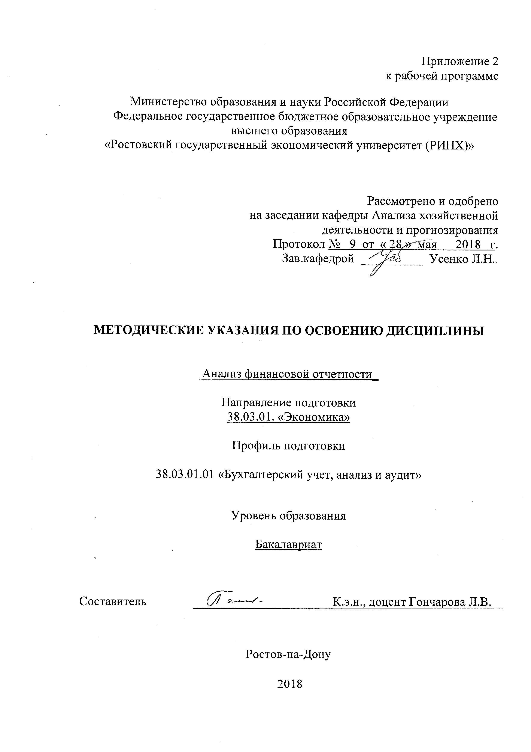

Методические указания по освоению дисциплины «Анализ финансовой отчетности» адресованы студентам всех форм обучения.

Учебным планом по направлению подготовки 38.03.01. «Экономика»

предусмотрены следующие виды занятий:

- лекции;

- практические занятия;

В ходе лекционных занятий рассматриваются вопросы: Концепция бухгалтерской отчетности в России и международной практике. Понятие и значение бухгалтерской отчетности. Состав годовых и промежуточных бухгалтерских отчетов в российских коммерческих организациях. Проблемы интерпретации финансовой отчетности для отдельных пользователей. Анализ бухгалтерского баланса. Тенденции изменения структуры бухгалтерского баланса в условиях рыночной экономики. Вертикальный и горизонтальный анализ. .Модели построения отчета о прибылях и убытках в России и в международной практике. Анализ динамики , состава и структуры выручки от продаж. Бухгалтерская и экономическая рентабельность. Сравнительная характеристика отчета о движении денежных средств, применяемого в российской и зарубежной практике. Анализ денежных потоков и т.д., даются рекомендации для самостоятельной работы и подготовке к практическим занятиям.

В ходе практических занятий углубляются и закрепляются знания студентов по ряду рассмотренных на лекциях вопросов, развиваются навыки по ряду рассмотренных на лекциях вопросов, развиваются навыки отбора и обоснования методов проведения экономического исследования, адекватных поставленным задачам и информационным ресурсам; проведения анализа финансовой отчетности предприятий с учетом внешних и внутренних факторов экономического развития; оценивания качества и полноты информационного обеспечения приоритетных направлений общественного развития с учетом специализации предприятия.

При подготовке к практическим занятиям каждый студент должен:

– изучить рекомендованную учебную литературу;

– изучить конспекты лекций;

– подготовить ответы на все вопросы по изучаемой теме;

–письменно решить домашнее задание, рекомендованные преподавателем при изучении каждой темы.

По согласованию с преподавателем студент может подготовить реферат, доклад или сообщение по теме занятия. В процессе подготовки к практическим занятиям студенты могут воспользоваться консультациями преподавателя.

Вопросы, не рассмотренные на лекциях и практических занятиях, должны быть изучены студентами в ходе самостоятельной работы. Контроль самостоятельной работы студентов над учебной программой курса осуществляется в ходе занятий методом устного опроса или посредством тестирования. В ходе самостоятельной работы каждый студент обязан прочитать основную и по возможности дополнительную литературу по изучаемой теме, дополнить конспекты лекций недостающим материалом, выписками из рекомендованных первоисточников. Выделить непонятные термины, найти их значение в энциклопедических словарях.

Студент должен готовиться к предстоящему практическому занятию по всем, обозначенным в рабочей программе дисциплины вопросам.

При реализации различных видов учебной работы используются разнообразные (в т.ч. интерактивные) методы обучения, в частности:

- интерактивная доска для подготовки и проведения лекционных и семинарских занятий;

- размещение материалов курса в системе дистанционного обучения http://elearning.rsue.ru/

Для подготовки к занятиям, текущему контролю и промежуточной аттестации студенты могут воспользоваться электронной библиотекой ВУЗа <http://library.rsue.ru/> . Также обучающиеся могут взять на дом необходимую литературу на абонементе вузовской библиотеки или воспользоваться читальными залами вуза.